Technisch ontwerp

Flix-Media

|  |  |
| --- | --- |
| Versienummer: | 1.0 |
| Auteur(s): | Thijs Klerkx en Dylan van der Horst |
| Datum: | 11 mei 2022 |

# Versiebeheer

|  |  |  |  |
| --- | --- | --- | --- |
| Datum | Versie | Wie | Wijzigingen |
| 2022-05-11 | 1.0 | Thijs Klerkx en Dylan van der Horst | Document gemaakt |
|  |  |  |  |
|  |  |  |  |
|  |  |  |  |

Inhoudsopgave

Versiebeheer 2

Inleiding 4

Over dit document 4

Over het project en de opdrachtgever 4

Applicatie componenten 4

Application flow 5

Functie: Login 5

Activity diagrams 6

Functie: functienaam 6

User Interface Design 7

Scherm: Login 7

Data(base) structuur 8

Akkoord opdrachtgever 9

# Inleiding

## Over dit document

Het doel van het technisch ontwerp is om inzicht te krijgen in de verschillende technieken die gebruikt gaan worden bij het ontwikkelen van de gevraagde software. Daarnaast zal er een duidelijk beeld worden geschetst hoe de verschillende technieken met elkaar verbonden zijn.

Dit document is voor deze opdracht gemaakt zodat iedereen die betrokken is bij dit project, makkelijk zijn weg zal vinden in de al bestaande architectuur en softwarefuncties.

## Over het project en de opdrachtgever

Ons contactpersoon is Benjamin Porobic. Het bedrijf waarvoor dit project wordt uitgevoerd is ROC ter Aa, dat is een school in Helmond, dat ligt aan de Keizerin Marialaan. Je hebt daar verschillende opleidingen, zoals ICT waarvoor wij dit project maken.

# Applicatie componenten

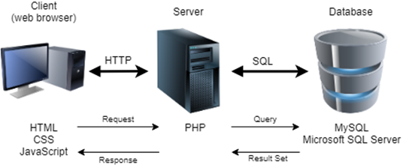

# Application flow

## Functie: Login

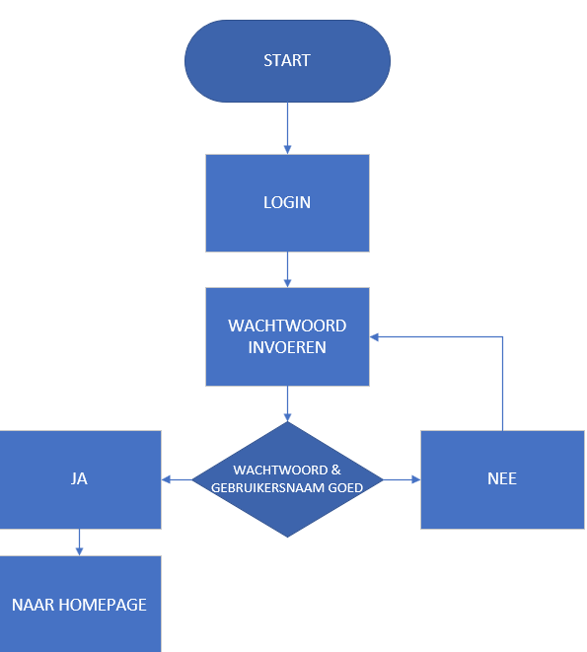

## Functie: Registreren

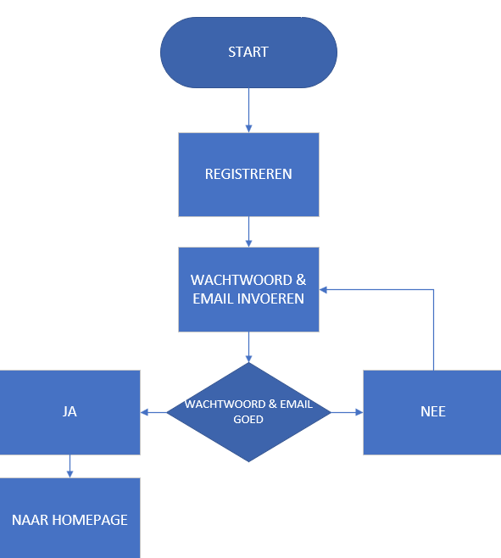

## Functie: Rating

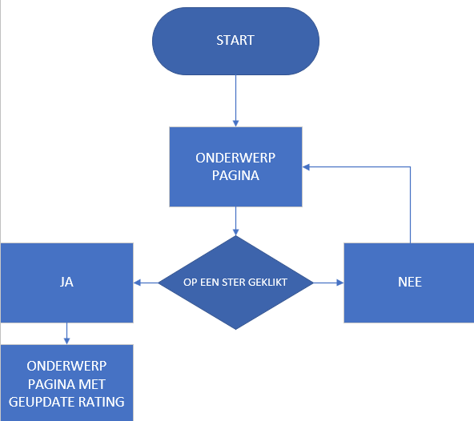

## Functie: Algemene chat

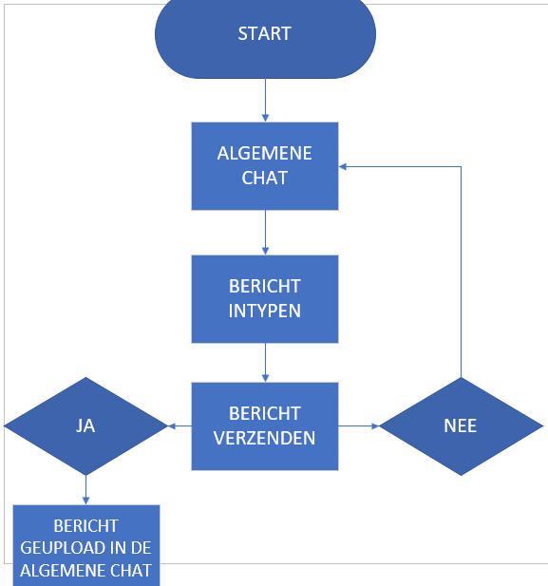

## Functie: Reageren onder onderwerp

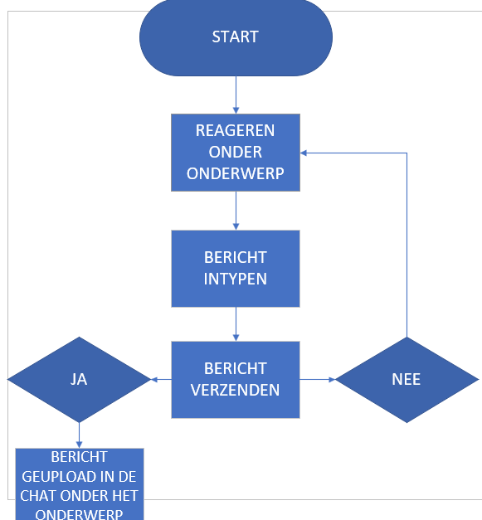

# Activity diagrams

## Functie: Login

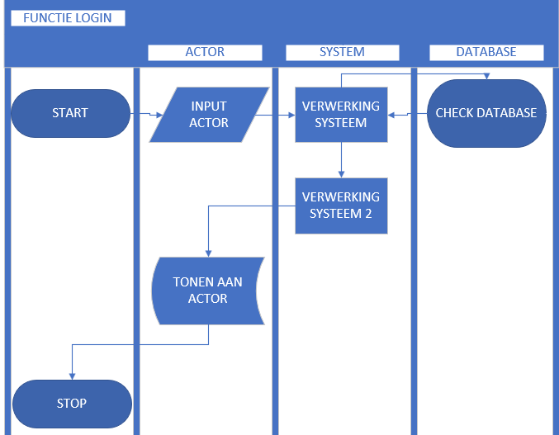

## Functie: Registreren

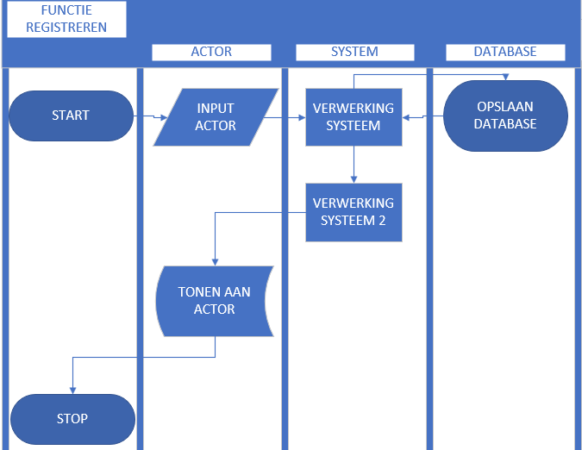

## Funcite: rating

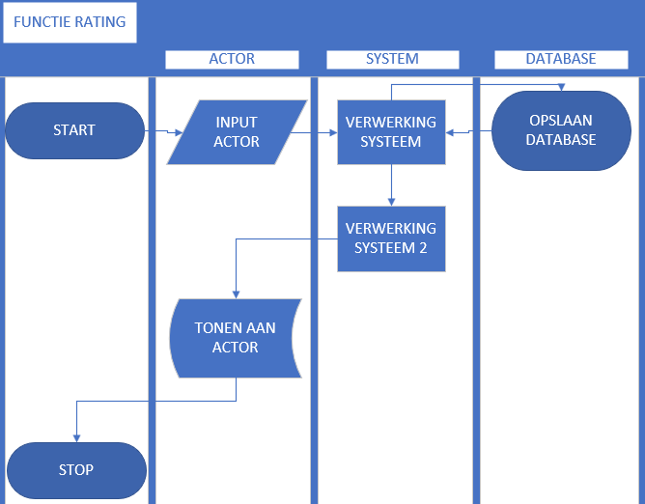

## Functie: Algemene chat

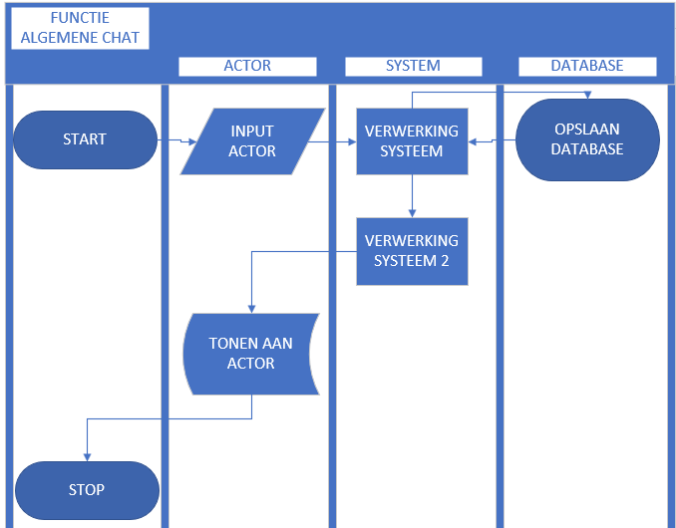

## Functie: Reageren op onderwerp

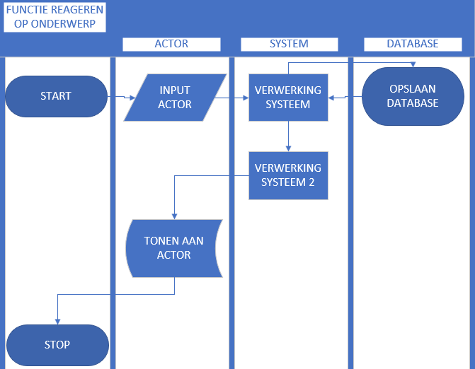

# User Interface Design

## Scherm: Home

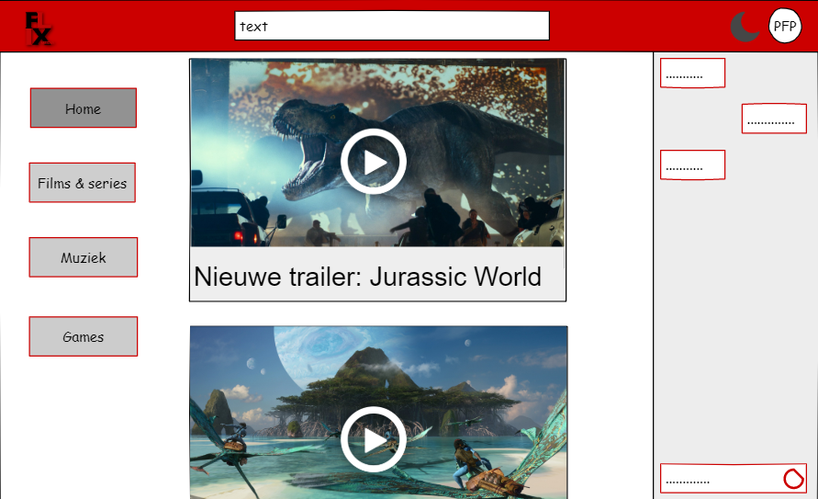

## Scherm: Login

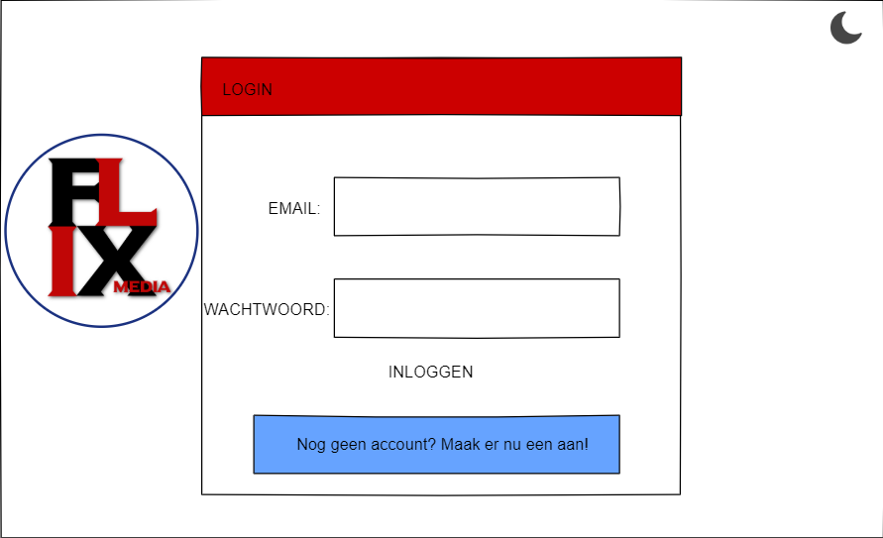

# Data(base) structuur

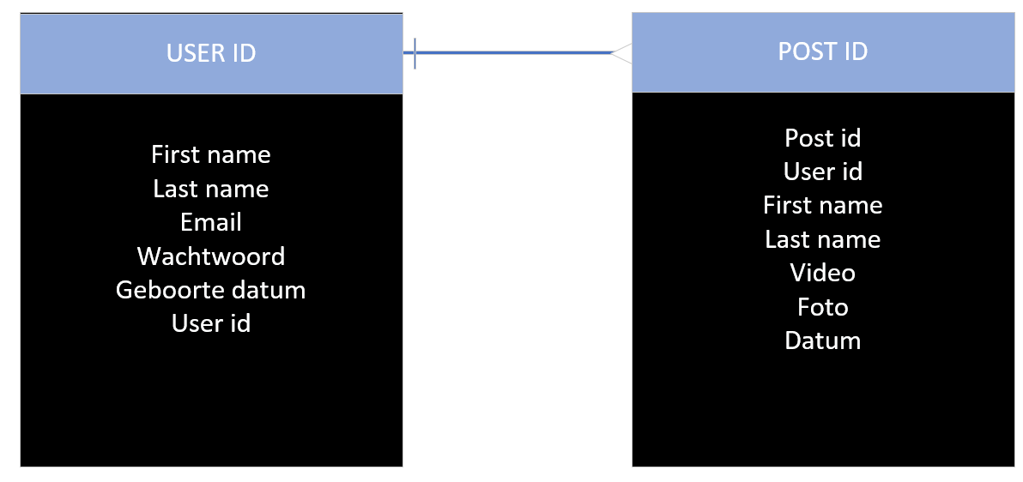

# Akkoord opdrachtgever

|  |  |
| --- | --- |
| Naam |  |
| Datum |  |
| Handtekening |  |